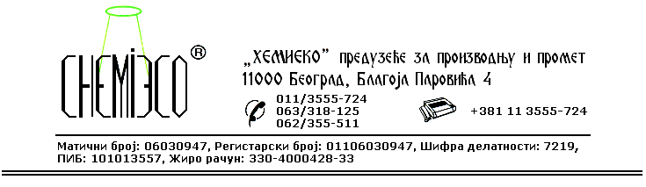
ТЕХНИЧКА ИНФОРМАЦИЈА ЗА ECO RECEPT 02

ТИП: Алкални раствор површински активних материја

ОБЛИК
ИСПОРУКЕ: Једнокомпонентни водени систем

ОСОБИНЕ И
УПОТРЕБА: ECO RECEPT 02 се употребљава за уклањање графита са зидова грађевинских објеката и чишћење различитих јако замашћених површина. Детерџент раствара и одстрањује угљенисане остатке минералних уља, јестивих уља и других масноћа, као и угљенисане остатке скроба и осталих шећера.
ECO RECEPT 02 се користи за уклањање маховина, буђи, алги, лишајева и друге материје органског порекла са грађевинског материјала приликом извођења санационих и рестаураторско-конзерваторских радова.

ПРИПРЕМА
ЗА ПРИМЕНУ: ECO RECEPT 02 се примењује у испорученом облику. Зависно од врсте и степена запрљаности површине која треба да се очисти потребно је разблажити га водом у запреминском односу 1:10 до 1:3 (средство : вода).

НАЧИН
ПРИМЕНЕ: ECO RECEPT 02 на површине наноси се прскањем пнеуматским распршивачем, премазивањем четком или памучном крпом.
ECO RECEPT 02 у испорученом облику (концентрован) користи се за уклањање графита са фасада. После одређеног времена, када фарба почне да се раствара, површина се испира водом уз евентуално механичко чишћење челичном четком и памучном крпом. Поступак се понавља до постизања жељеног резултата.
ECO RECEPT 02 разблажен водом 1:10, 1:5 или 1:3 користи за прање фасада, подова, прозора и сл. После извесног времена површина се испира водом.
ECO RECEPT 02 разблажен водом 1:5 до 1:10 користи се за спирање угљенисаних остатака органске материје са фасада и других површина. Површину која се чисти затим треба спрати водом под притиском.
У случају јако запрљаних површина поступак наношења средства и спирања водом треба поновити.
Према потреби препоручује се употреба киселог детерџента ECO RECEPT 01 који се на површину наноси после спирања ECO RECEPT 02.

МЕРЕ ЗАШТИТЕ: ECO RECEPT 02 је јако алкални детерџент, тако да је приликом његове употребе потребно користити одговарајућу заштитну опрему. Уколико дође у додир са кожом изложено место одмах испрати великом количином хладне воде. Уколико доспе у очи поред обавезног испирања водом неопходна је интервенција лекара (испирање раствором борне киселине).
Површине које су непредвиђено испрскане овим средством треба одмах опрати водом, како не би дошло до њиховог оштећења. Само за професионалну употребу!

ПАКОВАЊЕ: Пластична амбалажа од 10L и 1L.

СКЛАДИШТЕЊЕ: ECO RECEPT 02 складишти се на отвореном и у затвореном простору на температури изнад 4^{о}C.

РОК ТРАЈАЊА: ECO RECEPT 02 у оригиналној амбалажи може да се чува 12 (дванаест) месеци.

